Муниципальное бюджетное общеобразовательное учреждение
города Новосибирска
«Средняя общеобразовательная школа № 202»
Октябрьский район

Номинация: Геоинформатика

Тема:
«Проблемы контроля и исследования радоноопасных территорий. Создание интерактивной карты радоноопасных участков Октябрьского района г. Новосибирска».

Автор:
Трунов Родион Александрович,
6 класс МБОУ СОШ N202

Руководитель:
Леухина Наталья Владимировна,
учитель географии
МБОУ СОШ N202

г. Новосибирск, 2022

Содержание

1. Введение 4

2. Теоретическая часть 4

2.1. История открытия радона 4

2.2. Свойства радона 5

2.3. Радоноопасность территории 5

2.4. Опасность радонового излучения 6

2.5. Как обнаружить радон 7

2.6. Нормы содержания радона в воздухе, почве, воде 8

2.7. Важность мониторинга радоноопасных территорий 10

2.8. Современное состояние проблемы радоноопасности на
территории г. Новосибирска 10

3. Практическая часть 11

3.1. Анкетирование 11

3.2. Создание интерактивной карты радоноопасных мест
Октябрьского района г. Новосибирска 13

3.3. Замеры уровня радона 14

3.4. Анализ статистических данных 16

3.5. Памятка: что нужно знать о радоне 17

4. Заключение 17

5. Список источников 18

6. Приложение 19

Цель:
Вызвать интерес к изучению экологии родного города и повысить экологическую грамотность школьников, используя интерактивную карту.

Актуальность:
Одна из важнейших проблем современности – радиационно-экологическое благополучие населения. Около 45% суммарной дозы ионизирующего излучения получаемой человеком от природных источников приходится на радон.

Гипотезы:
Большинство школьников не обладают достаточными знаниями о радоне и опасности связанной с ним.
Интерактивная карта радоноопасных мест Октябрьского района и буклет-памятка «Что нужно знать о радоне», позволят повысить экологическую грамотность школьников.

Задачи:
Узнать о радоне, его свойства, пользе и опасности.
Расширить и углубить знания школьников о радоне и радоновом излучении.
Провести опрос среди школьников.
Создать интерактивную карту радоноопасных мест в Октябрьском районе г. Новосибирска.
Создать буклет с памяткой «Что нужно знать о радоне».

Предполагаемый продукт проекта:
Интерактивная карта радоноопасных мест в Октябрьском районе г. Новосибирска и брошюра с QR кодом карты и памяткой «Что нужно знать о радоне».
Этапы проектной работы:
Поисковый этап- определение темы, поиск и анализ проблемы. Постановка цели проекта- сентябрь 2021.
Аналитический этап- анализ, поиск, сбор и изучении информации. Составление плана реализации проекта- октябрь-декабрь 2021.
Практический этап – выполнение запланированных работ, создание интерактивной карты и буклета – январь-февраль 2022.
Контрольный этап- анализ результатов выполнения проекта. Оценка качества выполненных работ. Презентация проекта -март-апрель 2022.

Материально-техническое обеспечение:
-персональный компьютер
- детектор радиации BR-6
- минигабаритный персональный дозиметр-радиометр MKC-03CA
- индикатор радиоактивности Радекс РД1706
Введение

Негативное воздействие радона привело к тому, что во многих странах стали говорить об опасности радона. В связи с этим издаются научно-популярные брошюры о радоне, печатаются карты радоноопасности, разрабатываются мероприятия по снижению степени облучения радоном. Основное внимание уделяется поступлению радона в воздух помещений из грунта основания зданий, строительных материалов и воды.
Проблему негативного воздействия радона на человека в нашей стране начали решать в начале 90-х годов, появились нормативные документы, ведется контроль специфического измерительного оборудования и содержания радона. Поскольку современный человек большую часть своего времени (около 80%) проводит внутри зданий, необходимо контролировать и изучать дозу облучения, получаемую при наличии радона в помещении. Но, к сожалению, многие люди даже не подозревают, что живут в радоноопасных районах и не подозревают об опасности, которую представляет этот газ. Поэтому создание интерактивной карты радоноопасных зон и просвещение населения по этому вопросу имеют большое значение.
Результаты моего проекта могут быть интересны:
- образовательным учреждением;
- представителям общественных организаций;
- населению города Новосибирска.
Содержание радона в приземном воздухе, его изменчивость и влияние на жизнь человека изучались разными авторами. В настоящее время опубликовано множество статей об активности радона в атмосфере многих стран. Эти исследования показывают, что концентрация радона изменяется и негативно влияет на население. По результатам анализов некоторых исследований подтверждены и выявлены участки с повышенным содержанием радона. Определены различия концентрации радона в зависимости от географических условий, распределения суши и моря.

2. Теоретическая часть

2.1 История открытия радона
Пожалуй, ни с одним из элементов периодической системы Менделеева не связано так много легенд и суеверий, как с радоном.
История радона начинается в 15-16 веках. Была замечена высокая смертность австрийских горняков из-за загадочной «высотной болезни» при добыче свинцовых руд [2]. Радон открывали несколько раз, но в отличие от других подобных историй каждое новое открытие не опровергало, а лишь дополняло предыдущие. Заслуга открытия радона как химического элемента принадлежит Резерфорду и Оуэну, Рамзаю и Содди, Дорну, Дебьерну. Все их открытия были частью непрерывной работы Кюри в области радиоактивности. В каждом из этих исследований, как считали их авторы, открывался свой новый радиоактивный газ, новый элемент [4].

2.2 Свойства радона
Радон — радиоактивный газ природного происхождения, бесцветный, без запаха и вкуса, хорошо растворимый в воде. Это продукт радиоактивного распада цепи, родоначальником которой является уран-238. Радон Rn - элемент No 86 нулевой группы периодической системы Менделеева, газ одноатомных молекул; химически почти нейтрален (инертный газ), в 7,5 раз тяжелее воздуха.
Поскольку плотность радона почти в 8 раз превышает плотность воздуха, радон накапливается в подвалах, горных выработках, пещерах, туннелях, глубоких колодцах и т. д. Кроме того, радон легко подвижен и может переноситься воздушными потоками в течение длительных периодов времени и расстояния. Он также относительно водорастворим и смешивается с грунтовыми и поверхностными водами. Радон выделяется из почв практически повсеместно, и его концентрация со временем не уменьшается.

2.3 Радоноопасность территории
При геологических исследованиях известны случаи, свидетельствующие о том, что некоторые слабо радиоактивные породы могут содержать в своих пустотах и трещинах радон в количествах, в сотни и тысячи раз превышающих его в более радиоактивных породах. При своеобразном «дыхании» Земли радон выделяется из горных пород в атмосферу. Застройка территории непосредственно над этими трещинами приводит к тому, что в здания постоянно поступает приземный воздушный поток из недр Земли, содержащий высокие концентрации радона, который, накапливаясь в воздухе помещения выше предельно допустимых концентраций. Он может создавать серьезную радиологическую опасность для человека.
Значения плотности потока радона напрямую зависят от структурных особенностей строения грунтового массива. Природные условия в окрестностях города Новосибирска (рельеф, геологическое строение) отличаются повышенной сложностью и разнообразием, что обусловлено сложными геологическими условиями и тектоническим развитием территории на протяжении всей ее геологической истории. Новосибирск расположен в районе северо-западного крыла Колывано-Томской складчатой зоны, представляющей собой верхнепалеозойскую структуру. (см. Приложение 1 - Рисунок 1) [10].
В среднем палеозое вся территория Колывано-Томской зоны, прилегающая к Горному Салаиру была морем. В каменноугольно-девонские периоды с Салаира в морской водоем были вынесены продукты выветривания горных пород, мощный слой песков, глин углекислая известь и растительная органика накапливались в прибрежной зоне моря.
В конце палеозоя (пермский период) происходил процесс горообразования. Пески превратились в кремнистый песчаник, глины в сланцы, известняки в мрамор, а накопление органического вещества окрасило скалы в темно-серый цвет. В результате строительства гор вся территория была поднята, образовалась горно-складчатая область, морские условия сменились континентальными. На территории Российской Федерации выявлены следующие районы с потенциально повышенной степенью радоноопасности, это такие территории, как: Кольский полуостров, Южная Карелия и Ленинградская область, часть юга Русской платформы, Северный Кавказ, северная часть Западно-Сибирского и Восточно-Сибирского районов, Алтай и Забайкалье, Приморский край. (См. Приложение 1 - Рисунок 2) [11].
Новосибирск расположен на верхнепалеозойских гранитах с высоким содержанием природного урана и продуктов распада, в частности радона. Этот газ постепенно выделяется из гранитов. Он может проникать в помещения через трещины и щели в фундаментах, полах и стенах, выделяться водой и природным газом. Химически связать и устранить его невозможно, так как это инертный газ. Радон имеет свойство накапливаться в помещении. В некоторых случаях его концентрация может превышать максимально допустимую более чем в тысячу раз. (см. Приложение 1 - Рисунок 3) [10].

2.4 Опасность радонового излучения
Воздействие радона дома и на рабочем месте является одним из основных рисков ионизирующего излучения, ежегодно вызывая десятки тысяч смертей от рака легких во всем мире. Чтобы уменьшить эту проблему, важно иметь методы и инструменты, основанные на надежных научных данных и разумной политике общественного здравоохранения. Общественность должна быть осведомлена о рисках, связанных с радоном, и о способах их снижения и предотвращения. Радон влияет на организм человека несколькими способами. Попадая в него, он ионизирует молекулы тканей, что может вызвать серьезные заболевания или стать причиной генетических аномалий, передающихся из поколения в поколение. Риск заболевания увеличивается с увеличением дозы облучения. Однако врачи не отрицают положительного эффекта кратковременного дозированного действия радона. Именно с этим эффектом связано длительное использование радоновых вод в качестве минеральной и лечебной воды. Курорты с использованием минеральных вод с высоким содержанием радона известны во всем мире. К ним, например, относятся всемирно известные курорты Карловы Вары, Баден-Баден. Радоновые воды применяют в виде водяных ванн, воздушных ингаляций. Они используются при лечении различных заболеваний. Основной эффект заключается в мобилизации защитных сил организма. Радон – это газ, который относительно легко выводится из организма. Но никакая соль не может быть абсолютно нерастворимой в воде. Пока вода использовалась для ванн, ничего страшного не могло случиться. Иначе обстояло дело, если эту воду пить, так как в организме откладываются соли радия. Некоторое количество радия переходит в кости. Организм подвергается серьезной опасности при попадании в него радия или других веществ, испускающих альфа-частицы. Это демонстрируют эксперименты на животных, которые длительное время подвергались воздействию малых доз гамма-излучения, тем самым искусственно вызывая раковые опухоли. Особенно быстро такие опухоли появлялись в костях и на коже. В настоящее время учеными доказано, что риск развития рака легких связан с содержанием радона в домах. По данным Международной комиссии по радиологической защите, радон является второй основной причиной рака легких после курения. Всемирная организация здравоохранения включила радон в число 40 факторов, оказывающих наибольшее негативное влияние на здоровье человека. Таким образом, радий, с одной стороны, лечит, а с другой – убивает, вызывая опухоли или способствуя их росту [5].

2.5 Как обнаружить радон
Выходящий из земли радон скапливается в основном в подвале. Газ, выделяемый конструкционным материалом перекрытий и стен, будет располагаться на грунте этажей зданий. Выделившийся из воды в душевой радон сначала заполнит весь объем помещения и будет существовать в виде аэрозоля, затем опустится на нижнюю поверхность. На кухнях радон, выделяемый горючим природным газом, также имеет тенденцию осаждаться на полу и вокруг него. (см. Приложение 1 - Рисунок 4) Так как радон не имеет запаха, цвета и никак не ощущается на вкус, обычный человек, не вооруженный специальными приборами, не сможет его обнаружить. Однако сильная радиоактивность газа, очищаемого от примесей под действием энергии альфа-частиц, инициирует в нем эффект флуоресценции. В газообразном состоянии при комнатной температуре, а также в жидком виде (условия образования - минус 62 градуса Цельсия) радон излучает голубое свечение. В твердом кристаллическом виде при температуре ниже 71 градуса цвет флуоресценции меняется с желтого на оранжево-красный. Альфа-частицы, испускаемые радоном, являются невидимыми, но коварными врагами. Они несут большую энергию. И хотя обычная одежда полностью защищает человека от этого вида излучения, опасность заключается в проникновении радона в дыхательные пути, а также в желудочно-кишечный тракт. Невидимый газ радон, производящий альфа-частицы, действительно представляет реальную угрозу для здоровья человека. По оценкам экспертов Научного комитета ООН по действию атомной радиации, вклад радиоактивного радона в годовую дозу облучения человека составляет 75 % от всех естественных радиоактивных процессов земного происхождения и половину дозы от всех возможных естественных источников радиации, (включая наземные и космические). (См. Приложение 1 - Рисунок 5) [1,6].
Эти факты свидетельствуют о том, что нельзя игнорировать действие радона и следует принимать все возможные меры для уменьшения его действия.
Существует много-много методов проверки на активность радона, и каждый из них имеет свои преимущества и недостатки. Практическое применение нашли те из них, которые удовлетворяют следующим требованиям: простота методики, малое время измерения при приемлемой точности анализа, минимальная стоимость оборудования и расходных материалов, наименьшие затраты на обучение персонала. На сегодняшний день в практике дозиметрического контроля радона и продуктов его распада используются следующие методы: Поглощение радона из окружающей среды активированным углем. Он бывает пассивным (самопроизвольным) и активным, прокачивая пробный воздух с определенной скоростью через столб угля. По окончании процесса измерения первоначальные свойства активированного угля могут быть восстановлены прокаливанием.
Вместо колонки с активированным углем в качестве расходных материалов можно использовать специальные одноразовые фильтры. Изотопы радона и продукты его распада оседают на фильтрах так же, как бытовой пылесос улавливает пыль и мелкий мусор в фильтрующем воздух тканевом мешке.
Существует также метод электростатического осаждения дочерних продуктов радона на детекторе, чувствительном к альфа-излучению. При этом используется эффект электростатической силы, которая притягивает частицы пыли и микрокапли атмосферных аэрозолей, концентрируя их на детекторе.
После отбора проб проводится дозиметрический контроль. В некоторых устройствах работа воздухозаборника с радоном и оценка радиоактивного излучения происходят одновременно.

2.6 Нормы содержания радона в воздухе, почве, воде.
В нашей стране нормирование содержания радона в воздухе помещений осуществляется по показателю среднегодовой эквивалентной равновесной объемной активности изотопов радона, который измеряется в Бк/м³.
В жилых и общественных зданиях, которые сдаются после строительства, капитального ремонта или реконструкции содержание радона не должна превышать 100 Бк/м³, а в эксплуатируемых зданиях – 200 Бк/м³.
При отводе земельных участков под строительство зданий жилищного и общественного назначения выбираются участки с мощностью эквивалентной дозы гамма-излучения не более 0,3 мкЗв/ч и плотностью потока радона с поверхности грунта не более 80 мБк/(м^2 х с). Ограничения на плотность потока радона с поверхности грунта для открытых площадок, навесов и т.п. не устанавливаются.
При проектировании зданий жилищного и общественного назначения на участке с мощностью эквивалентной дозы гамма-излучения выше 0,3 мкЗв/ч и/или плотностью потока радона с поверхности грунта более 80 мБк/ в проекте должна быть предусмотрена система защиты здания от повышенных уровней гамма-излучения и/или радона.
Если среднегодовая ЭРОА изотопов радона в воздухе помещений эксплуатируемых зданий жилищного и общественного назначения (части помещений) превышает значение 200 Бк/м3 и/или мощность эквивалентной дозы гамма-излучения превышает мощность дозы на открытой местности более чем на 0,3 мкЗв/ч, то предусматриваются мероприятия по их снижению.
Для обеспечения радиационной безопасности населения при потреблении питьевой воды устанавливаются ограничения к содержанию природных и техногенных радионуклидов в воде источников питьевого водоснабжения.
Предварительная оценка качества питьевой воды по показателям радиационной безопасности может быть дана по удельной суммарной альфа- (А_альфа) и бета-активности (А_бета). При значениях А_альфа и А_бета ниже 0,2 и 1,0 Бк/кг, соответственно, дальнейшие исследования воды не являются обязательными.
Степень радиационной безопасности населения характеризуют следующие значения эффективных доз облучения от всех основных природных источников излучения:
- менее 5 мЗв/год - приемлемый уровень облучения населения от природных источников излучения;
- свыше 5 до 10 мЗв/год - облучение населения является повышенным;
- более 10 мЗв/год - облучение населения является высоким.
Если нормативы по радону в помещениях жилых и общественных зданий оказываются выше нормы, то должны проводиться дополнительные мероприятия по противорадоновой защите.
Существуют пассивная и активная системы защиты.
Пассивная защита предусматривает изоляцию ограждающих конструкция зданий, для предотвращения диффузии радона из подвала в жилые помещения (уплотнение, мембраны, барьеры, пропитки, покрытия). Такие мероприятия не требуют затрат энергии и обслуживания, в чем заключается их преимущества.
Активная защита основана на принудительном отводе радона из источника в атмосферу (принудительная вентиляция подвала, коллектор подвала, депрессия грунтового основания подвала). Здесь требуются специальные установки, источники энергии и персонал для обслуживания, однако по эффективности активные мероприятия заметно превосходят пассивные.
Если же по каким-то причинам, в том числе по экономическим, проведение дополнительных мероприятий невозможно, то должен рассматриваться вопрос о переселении жильцов, перепрофилировании зданий и помещений, или о сносе существующего здания.
Исходя из всего этого требуется строгое соблюдение требований по профилактике облучения радоном населения (исследование воды, исследование грунта при выдаче участков под строительство, принятие дальнейших мер) [7,8,9].

2.7 Важность мониторинга радоноопасных территорий.
Радон неравномерно распределен по территориям проживания населения. Специалисты составляют географические карты активности радона по всей территории. Они отражают общую картину радона. Но в каждом конкретном месте активность радиоактивного газа может различаться в несколько раз в ту или иную сторону и в несколько раз превышать предельно допустимые нормы. Имеются аномальные места со значениями EEVA от 2000 до 10000 Бк/м3. Кроме того, с течением времени результаты измерения концентрации радона могут значительно меняться [6]. Поэтому периодический контроль может способствовать надежному решению вопроса радиационной безопасности. Если знать источники радона в окружающей среде и в жилище человека, то можно разработать способы противодействия и борьбы с этим нежелательным явлением. А также следует систематически контролировать концентрацию радона в помещениях дома с целью выявления опасных мест. Имея под рукой индивидуальный прибор, можно оценить эффективность контрмер, проводимых в домах, где проживают люди. Количество радона, накопленного в помещении, оценивают непосредственно перед проведением мероприятия и после его проведения. Полученные результаты сравнивают между собой. Такие измерения следует проводить в одинаковых условиях, при этом необходимо учитывать естественное движение воздуха в результате сквозняка, закрытых или открытых дверей и окон, а также работу вентиляционной системы.
Есть еще один способ найти хорошее применение детектору и индикатору радиоактивных газов. Известно, что перед землетрясениями концентрация радона на поверхности земли резко возрастает по мере движения тектонических плит и увеличения механических напряжений между ними при сопутствующей вибрации в земной коре (микросейсмическая активность). Это дает шанс предсказать катастрофу. Если проводить ежедневный контроль концентрации радона в воздухе, то вполне можно успеть предупредить окружающих и принять необходимые меры безопасности.

2.8 Современное состояние проблемы радоноопасности на территории г. Новосибирска
Город Новосибирск имеет характерную природную аномалию. Он расположен на гранитных разломах, которые излучают радиацию. Геодезическая академия изучила радиационную обстановку в г. Новосибирске и определила границы верхнепалеозойских гранитов с высоким содержанием урана. Фактически входят в состав этих зон часть Дзержинского, Заельцовского, Центрального, Железнодорожного, Октябрьского районов. Так как на территории города есть лесной массив, происходит регулярная эксплуатация леса и рубка деревьев, что приводит к изменению всех взаимосвязанных экосистем. Новосибирская область и некоторые районы города Новосибирска считаются одними из самых неблагополучных в России по уровню онкологической заболеваемости. Об этом свидетельствуют данные специалистов по радиационной гигиене Центра санитарно-эпидемиологического надзора. На территории города обнаружено около десяти мест, где газ радон выходит на поверхность земли, загрязняя почву, атмосферу и воду. Несмотря на то, что многие предприятия атомной отрасли уже не функционируют, остается большое количество участков радиоактивного загрязнения. Например, Новосибирский завод химконцентратов (НЗХК), расположенный в 8 километрах от центра города. 50 лет назад завод перерабатывал урановую руду. Позже его переоборудовали под производство ядерного топлива. В период «застоя» все работы на заводе, связанные с радиоактивными материалами, были окутаны плотной завесой секретности. Только с наступлением перестройки полуторамиллионный мегаполис обнаружил, что прямо в центре города находится огромное радиационно-опасное предприятие.
Вторым радиационно0опаснымобъектом Новосибирской области является Специализированный радоновый завод - пункт захоронения радиоактивных отходов расположен в 25 км западнее Новосибирска в Кошеневском районе Новосибирской области, на правом берегу реки Чик на расстоянии 1 км к востоку от его русла.
Выводы очевидны: население Новосибирска и области живет в условиях постоянного воздействия малых доз радиации. Доказательством этого является наличие радионуклидов в костной и мышечной тканях людей. Длительное облучение клетки человека малыми дозами приводит к разрушению клеточной оболочки. Этот процесс неизбежно приводит к раку и врожденным дефектам.

3. Практическая часть

3.1 Анкетирование
Итак, для того чтобы продолжить свою работу, я решил выяснить, что знают учащиеся 6-11-х классов про радон.
В ходе исследования мной было проведено анкетирование. Всего в нем приняло участие 27 шестиклассников и 25 учеников 7-11 классов. В анкете были следующие вопросы:
1. Знаешь ли ты что такое Радон?
2. Если знаешь, напиши, что это такое?
3. Напиши, к чему может привести воздействие радона на организм человека?
4. Как ты считаешь, где человек получает большую дозу облучения от радона?
5. Как ты считаешь, влияют ли погодные условия на содержание радона в воздухе в помещении?
6. Что, по-твоему, способствует снижению концентрации радона в помещении?
7. Как ты думаешь, есть ли в Октябрьском районе г. Новосибирска участки с радоновым излучением?
8. Как ты считаешь, является ли Новосибирская область потенциально радоноопасной территорией?
В результате анкетирования (см. приложение 2) я выявил, что большинство шестиклассников, это 25 человек из 27опрошенных, не знают, что такое радон. Основная же часть старшеклассников знает, что это химический элемент или радиоактивный газ.
23 шестиклассника не знают, к чему может привести воздействие радона на организм человека. Но все же 4 человека предположили, что могут возникнуть мутации, головные боли и облучение. Примерно такие же ответы дали и 13 и 25 старшеклассников.
Следующий вопрос показал, что большинство ребят знают или предполагают, что большую дозу облучения от радона человек может получить в закрытом помещении. Однако, они не знают насколько сильно влияют погодные условия на содержание радона в воздухе помещений. Так, как только 7 человек из 52 ответили, что погодные условия имеют сильное влияние. А ведь содержание радона в воздухе помещений подвержено крайне сильному влиянию погодных условий. Оно может меняться в зависимости от времени суток, времени года, конкретной погоды и условий эксплуатации здания может достигать десятков и даже сотен раз.
К сожалению, следующий вопрос еще раз доказал нехватку знаний у шестиклассников. Ведь на вопрос, что способствует снижению концентрации радона в помещении, 76% шестиклассников ответили – влажная уборка. Но даже не обладая знаниями, логично было бы предположить, что газ летучее вещество, значит бороться с ним необходимо с помощью проветривания. Именно так и ответило 70% старшеклассников.
Следующие два вопроса касались содержания радона непосредственно в нашей области, городе и Октябрьском районе. Ответы на эти вопросы очень наглядно показали, что школьники не обладают достаточной информацией о том, что в нашем регионе есть очаги содержания радона, и он является потенциально радоноопасным. Только 27% опрошенных ответили правильно.
Из результатов опроса я сделал вывод, что правильно выбрал тему своего проекта, так как подтвердилась одна из моих гипотез. Большинство школьников не обладают достаточными знаниями о радоне и опасности связанной с ним.
Проанализировав все ответы ребят, я решил создать интерактивную карту радоноопасных мест в Октябрьском районе г. Новосибирска, брошюру с QR кодом карты и памяткой «Что нужно знать о радоне».

3.2 Создание интерактивной карты радоноопасных мест Октябрьского района г. Новосибирска
В 90-е годы под руководством бывшего начальника отдела надзора за радиационной безопасностью Роспотребнадзора по НСО, ветерана труда, профессора НГПУ Суслина Валерия Петровича, была начата работа над созданием карт по радиационной экологии Новосибирской области. А также, «Атласа природной радиоактивности территорий городов Новосибирска, Бердска и Новосибирского района».
Концепция карты разработана на основе оценки риска. Риск - это вероятность развития заболеваемости вследствие воздействия неблагоприятных факторов окружающей среды. Согласно этой концепции, территорию Новосибирска была поделена на три группы риска, вероятности высокой заболеваемости и смертности населения всех возрастов. Это можно увидеть на карте. С помощью этих данных люди будут знать, где выбирать квартиры, а строители - где их строить.
Карта была передана мэрии в комитет по охране окружающей среды, потому что она была заказчиком этой работы. Денег на то, чтобы напечатать атлас не выделили, поэтому найти его и уж тем более увидеть нет никакой возможности. Я обращался во все инстанции, все слышали про этот Алтас, но никто не знает где он. Но зато в интернет успели выложить фото карты радиационной обстановки и радоноопасности г. Новосибирска. Пользоваться ей очень сложно, так как масштаб 1:100 000, при увеличении качество картинки становится мало различимым. Именно поэтому я решил на основе этой карты (см. приложение 7 рисунок 1) создать интерактивную карту, но не всего Новосибирска, а пока только Октябрьского района.
На этой карте можно посмотреть величину плотности потока дочерних продуктов распада радона. Если она менее 20 миллибеккерелей в секунду на квадратный метр (мБк/с.м2), то на этом участке можно строить все что угодно, он безопасен. В случае когда числовые значения плотности составляют от 20 до 80 мБк/с.м2, эта территория соответствует второй категории радоноопасности, на ней тоже можно строить здания, но уже требуется радиационная защита. Иными словами, здания нужно возводить на бетонной подушке. Если же плотность потока выше 80 мБк/с.м2, то это уже третья категория радоноопасности. Там можно строить только промышленные предприятия.
Среди самых опасных мест в Октябрьском районе – улица Большевистская и Зыряновская. Зоны со средней степенью риска для здоровья — это опять же часть Октябрьского района, например, все, что находится на возвышенности возле ГПНТБ, и Ключ-Камышенское плато. Самые безопасные с точки зрения радона места в Октябрьском районе —это ул. Военная, ул. Декабристов, ул. Федосеева, ул. Выборная.
- Фиолетовым цветом выделен участок с повышенным радиационным фоном, у нас в районе это единственный участок у реки Иня.
- Коричневые области - средний фон 12-15мкР/ч.
- Жёлтым залиты участки с фоном ниже среднего 10-12мкР/ч.
- Серым цветом выделены участки с безопасным уровнем 8-10мкР/ч.
- Синим с благоприятным уровнем ниже 8мкР/ч.
Я решил делать карту на Google Maps. Для создания карты не требуется никакого специального программного обеспечения. Карты Google - это всё, что нужно, они позволяют добавлять собственные точки, формы и направления и т.п. Это достаточно несложный процесс. Карта создается и привязывается к текущему аккаунту Google. Остается только отредактировать ее и нанести необходимые слои, добавить метки, линии и перенести данные с карты составленной отделом надзора за радиационной безопасностью Роспотребнадзора по НСО.
Когда карта была готова (см. приложение 3 - рисунок 1), я открыл к ней доступ для других пользователей
https://www.google.com/maps/d/viewer?mid=1WMtsxHP4iE72M2TwX_JJLy31zYvejljM&hl=ru&usp=sharing, также поделился ею в социальных сетях с помощью ссылки (см. приложение 3- рисунок 2). Эту карту можно заполнять вместе с другими людьми. Каждый пользователь может на карте отмечать какие-то места, где были произведены замеры уровня содержания радона.
Также доступ к карте можно получить по QR коду, который будет размещен в буклете.
Сделанная по результатам проекта карта может послужить основой для создания полноценной и максимально информативной карты радоноопасных мест города Новосибирска. Для реализации этой работы необязательно финансирование, достаточно собрать волонтеров и договориться с организациями, которые производят замеры радиоактивности в нашем регионе о предоставлении информации.

3.3 Замеры уровня радона
Радон и продукты его распада считаются опасными альфа-излучателями, поэтому почти все бытовые дозиметры обнаружить радон не смогут. Можно воспользоваться дозиметрами с мульти-чувствительными слюдяными датчиками. При этом важно понимать, что такие дозиметры помогут обнаружить только сам факт присутствия радона, а вот оценка его количества в помещении будет очень и очень примерной. Такие дозиметры не позволяют вычислить концентрацию радона в исследуемом помещении. Для наиболее адекватной оценки содержания радона в помещениях используются профессиональные приборы, измерители концентрации радона. Многие из них устроены примерно одинаково: в приборах содержатся устройства для забора и накопления проб исследуемого воздуха и дозиметрические средства контроля. Воздух, содержащий радионуклиды, прокачивается через собирающий фильтр в течение длительного времени, 3-4 месяца, затем определяется объемная альфа-активность накопленной порции. Основная относительная погрешность измерения составляет 15–30 процентов. Процесс длительный и сложный [3]. Я пытался найти организацию, которая могла бы дать мне устройство для забора воздуха, для проведения замеров в моем проекте. Обращался в инстанции не только в нашем городе, но и в Москве, Екатеринбурге. К сожалению, везде мне отказали. Поэтому здесь я приведу данные проекта «Радон в современном городе», который был проведен в прошлом году в Новосибирске. В рамках этого проекта были сделаны измерения объемной активности радона. В исследовании приняли участие 132 добровольца. Средняя ОА радона в многоквартирных домах составила 13 Бк/м3, а максимальная – 55 Бк/м3.
В Новосибирске обнаружены минимальные уровни накопления радона в многоквартирных домах среди уже обследованных городов проекта «Радон в современном городе».
В ходе обследования в выборку зданий случайным образом вошли несколько домов коттеджного типа – малоэтажные односемейные дома, средняя ОА радона в них составила 78 Бк/м3. По результатам этих измерений следует полагать, что в данном типе зданий в г. Новосибирске возможны повышенные уровни накопления радона.
Наблюдается зависимость накопления радона в помещениях от класса энергоэффективности и этажности дома (см. приложение 4- рисунок 1).
Ни в одной обследованной квартире (в том числе в домах коттеджного типа) не обнаружено превышения установленного в России норматива.
Не могу сказать, что данные полученные в результате этого проекта можно считать объективными. Так как не были указаны районы города, где производились заборы проб воздуха. В Новосибирске есть Первомайский, Советский, Кировский районы, которые занимают достаточно большую территорию города и не являются потенциально радоноопасными.
Но радон может содержаться не только в жилых помещениях. Общеизвестный факт - гранит может выделять радиоактивный газ радон. При этом гранит самый распространенный природный камень для строительства и отделки не только внутри, но снаружи. Из него делают памятники, им отделывают станции метрополитена, из него строят целые набережные. Именно поэтому я решил проверить радиационный фон, исходящий от гранитов в Октябрьском районе нашего города. В этом мне помог Иван Васильевич Нечта доктор технических наук, который предоставил измерительные приборы и вместе со мной прошелся по некоторым объектам.
Для замеров мы использовали несколько приборов. Прибор - BR-6, его погрешность не превышает 10%. Первая строчка (синим) отображает текущий радиационный фон в месте пребывания. Вторая (красным) — средний фон, за период времени, равный семь минут.
Минигабаритный персональный дозиметр-радиометр MKC-03CA. Измеряет на уровне естественного фона радиации с малым временем и индикатор радиоактивности Радекс РД1706.
Приборы отображают данные в микрозивертах в час (мкЗв/ч), я буду приводить данные в микрорентгенах в час (мкР/ч). Перевести из одной шкалы в другую несложно: 1 зиверт соответствует 100 рентгенам.
Итак, объектами нашего внимания стали Михайловская набережная, станции метро Октябрьская и Речной вокзал.
Ограждение набережной состоит из каменных гранитных столбов двух типов: светлый и красный. Красный гранит - выдает порядка 56 мкР/час. Светлый гранит, в отличие от красного имеет фон ниже, 38МкР/час. (см. приложение 4 –рисунок 2)
Станция метро Октябрьская прибор показывает 17 мкР/час, ожидалось что фон будет выше, так как в отделке использован гранит. (см. приложение 4 – рисунок 3)
Станция метро Речной вокзал. Колона облицованная красным гранитом показывает фон 20 мкР/час. Гранитные блоки на полу возле входа имеют чистый гамма фон 31 мкР/час. (см. приложение 4 – рисунок 4)
Также мы сделали замеры возле некоторых фасадов зданий, показания не превышали 10 мкР/час. (см. приложение 4 – рисунок 5)
Мне также захотелось сделать замеры у постамента памятника Ленину на одноимённой площади в центре нашего города. Конечно, он не относится к Октябрьскому району, но это очень узнаваемый памятник, возле которого часто гуляют дети. Радиационный фон по показания прибора оказался в два раза выше нормы, 42 мкР/ч. (см. приложение 4 – рисунок 6) Вот такой он гранит — природный источник радиации.
Конечно, все эти замеры нельзя назвать точными, так как произведены они единовременно и недостаточно профессиональным оборудованием. Но я считаю, что даже этого достаточно, чтобы привлечь внимание людей к существующей проблеме.

3.4 Анализ статистических данных
Сегодня проблемы охраны окружающей среды являются не менее, а иногда даже более острыми, чем какие-либо другие вопросы. Чтобы охранять природу, надо отслеживать процессы, которые в ней происходят, наблюдать, велики ли выбросы вредных веществ в атмосферу, в воду, что происходит с лесом и землей. Это называется экологический мониторинг. Для мониторинга нужны статистические данные. Этим занимается Федеральная служба государственной статистики. В своей работе я решил проанализировать статистические данные по двум регионам и сделать соответствующие выводы.
При анализе я использовал данные о затратах на охрану окружающей среды, материалы по земельным и лесным ресурсам и их охране, особо охраняемым природным территориям и животному миру, охране и использованию водных ресурсов, охране атмосферного воздуха, образованию и использованию отходов производства и потребления, сведения об охране окружающей среды в городах. Также информацию о заболеваемости населения.
Для сравнения я взял два региона Новосибирскую и Свердловскую область. Так как они наиболее похожи по своим социально-экономическим показателям и Свердловская область не являются потенциально радоноопасной.
Заболеваемость населения по основным классам болезней показывает, что и в Свердловской и в Новосибирской области с 2014 по 2019 годы уровень по выявлению новообразований не значительно снизился. (см. приложение 5 рисунок 1) Болезни органов дыхания наоборот увеличились в обоих регионах. (см. приложение 5 рисунок 2) Врожденные аномалии (пороки развития), деформации и хромосомные нарушения в Свердловской области, видна хорошая тенденция по снижению уровня заболеваемости, но в итоге показатели 2019 года резко повысились. В Новосибирской области наоборот были скачки повышения уровня заболеваемости в 2016 и 2018, но в 2019 году уровень снизился на первоначальные данные. (см. приложение 5 рисунок 3). Если рассматривать уровень заболеваемости из расчета на 1 жителя, то получается, что в Свердловской области уровень по всем вышеперечисленным заболеваниям почти в 2 раза ниже, чем в Новосибирской области. (см. приложение 5 – рисунок 4)
Очень показательными на этом фоне смотрятся данные по расходам на окружающую среду. Несмотря на то, что в обоих регионах расходы с 2014 по 2019 годы значительно выросли, в Свердловской области они в 7 раз больше, чем в Новосибирской. (см. приложение 5 – рисунок 5 и рисунок 6)
Таким образом, я считаю, что радоновые излучения и природоохранные действия оказывают прямое влияние на количество возникающих заболеваний.

3.5 Памятка: что нужно знать о радоне
Я решил сделать буклет, в котором будет собрана основная краткая информация о том, что такое радон, чем он опасен. Какие правила необходимо соблюдать, чтобы обезопасить себя от облучения радоном. А также разместить в этом буклете фото карты радоноопасных участков Октябрьского района г. Новосибирска и QR код, чтобы можно было более детально рассмотреть ее в интерактивном виде.
В дальнейшем этот буклет можно использовать для распространения среди населения города Новосибирска.
Готовый буклет выглядит вот так - (см. приложение 6)

Заключение

В ходе моего исследования были выполнены все поставленные мной задачи.
Проведен опрос среди школьников, создана интерактивная карт радоноопасных участков Октябрьского района г.Новосибирска. Разработан и напечатан буклет- памятка: что нужно знать о радоне. Все мои гипотезы - подтвердились.
Результаты моей работы ориентированы на широкомасштабное использование и предназначены для распространения среди населения с целью повышения информированности по вопросам радоноопасности.
Результаты, полученные в рамках проекта, выявили потребность в информации у разных аудиторий. Также полученные результаты могут быть включены в образовательный процесс и позволят усовершенствовать систему информационного обеспечения в сфере экологического образования и повлияют на экологическое сознание и поведение школьников.
В заключение я хотел бы сказать, что, в проблеме радона остается много нерешенных вопросов. С одной стороны, они имеют чисто научный интерес, а с другой - без их решения сложно проводить какие-либо практические работы. Обеспечение радоновой безопасности одна из важнейших проблем экологии. Поэтому для радоноопасных территорий очень актуально просвещение населения по данной проблеме.

Список источников

1. Юркова И.А. Особенности изменения концентрации радона в воздухе взависимости от типа вентиляции // Тр. конф. «Радиационная безопасность Урала и Сибири». Екатеринбург: ЕС НИО, 1997 С. 62-63.
2. Бекман И.Н. Радиоэкология и экологическая радиохимия
3. https://chaplin-lounge.ru/radon-izmerenie-urovnya-pribor/
4. https://lektsia.com/14x7cf3.html
5. http://www.rel-mgrt.narod.ru/ORadone.htm
6. http://ufactor.ru/samyj-radioaktivnyj-gaz/
7. СанПиН 2.6.1.2523-09 «Нормы радиационной безопасности (НРБ-99/2009)», п.5.3.2, п.5.3.3;
8. СП 2.6.1.2612-10 «Основные санитарные правила обеспечения радиационной безопасности (ОСПОРБ – 99/2010)», п.5.1.3.
9. СанПиН 2.6.1.2800-10 «Требования радиационной безопасности при облучении населения природными источниками ионизирующего излучения», п.4.2.6, п.4.2.7. (п.5.1.4 ОСПОРБ – 99/2010, п.4.2.6, п.4.2.7 СанПиН 2.6.1.2800-10).
10. Максимовский В.А., Харламов М.Г., Мальцев А.В., Лучин И.А., Смыслов А.А. Районирование территории России по степени радоноопасности//АНРИ.-1996/97.- №3.
11. Стась Г.В., Арди Мпеко Нсендо. Геологические условия, определяющие формирование радиационной обстановки // Изв. Тульского гос. ун-та. Сер. Науки о Земле. - 2015. - Вып.1. - С.93-100.
ПРИЛОЖЕНИЕ 1
Рисунок 1
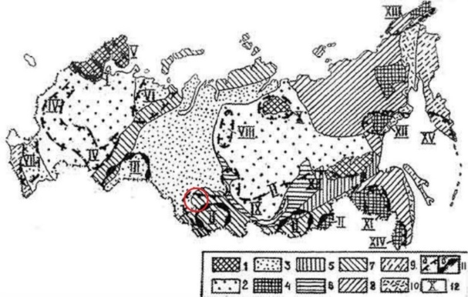
Схема районирования территории России по степени радоноопасности.
1-щиты; 2- древние платформы; 3- молодые платформы; 4- срединные массивы; 5-9 складчатые области: 5-добайкальские, 6- байкальские, 7- палеозойские, 8- мезозойские, 9- кайнозойские; 10- вулканогенные пояса; 11- радоноопасные площади: а- потенциально опасные, б- опасные; 12- номер площади.
Интересующая нас территория (г. Новосибирск)

Рисунок 2
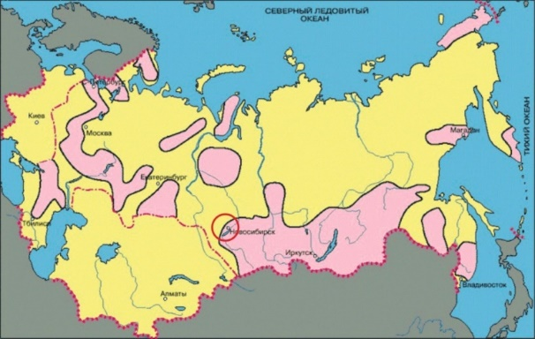
Розовым цветом обозначены районы потенциальной опасности по радону для населения.

Рисунок 3
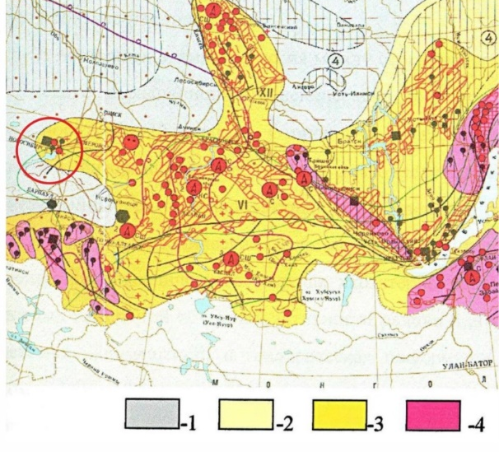
Схема радоноопасности регионов России:
1 – безопасные; 2 – потенциально опасные; 3 – опасные; 4 – повышенного риска

Рисунок 4
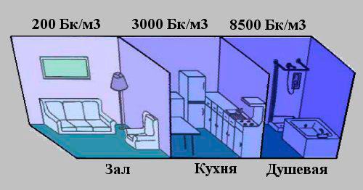

Рисунок 5
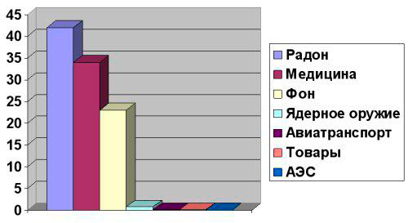

ПРИЛОЖЕНИЕ 2

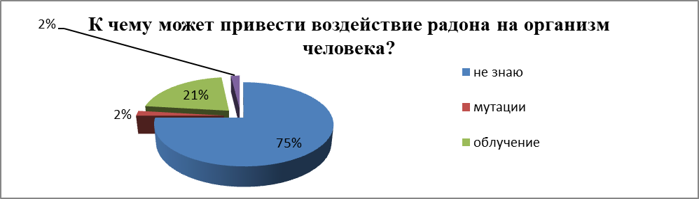

ПРИЛОЖЕНИЕ 3
Рисунок 1
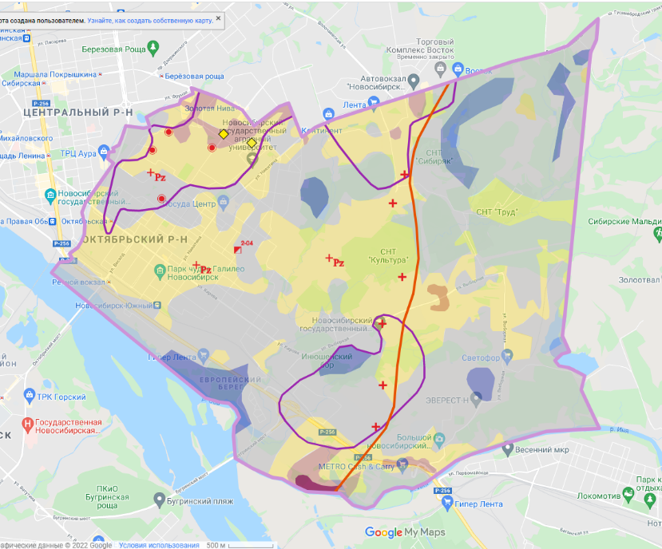

Рисунок 2
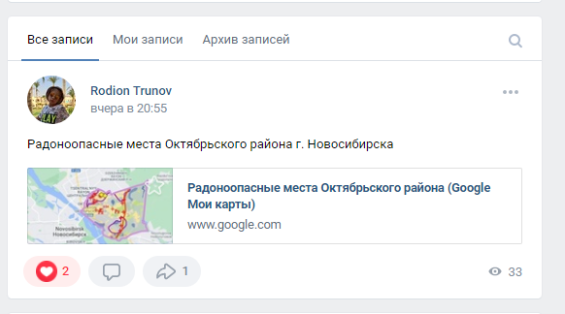

ПРИЛОЖЕНИЕ 4
Рисунок 1
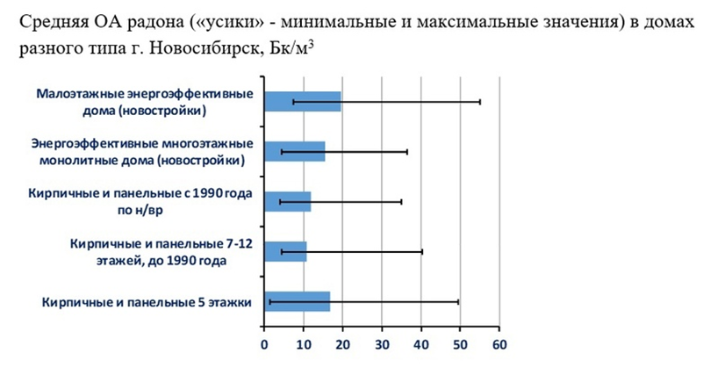
Рисунок 2
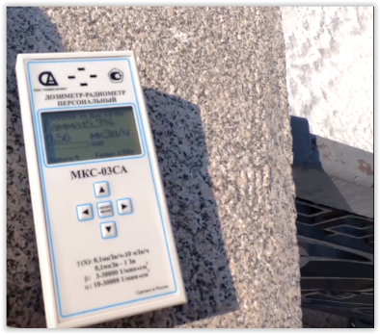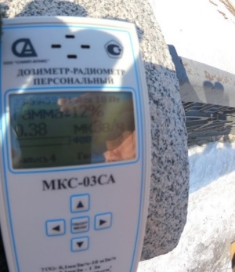
Рисунок 3
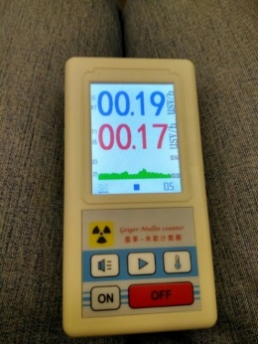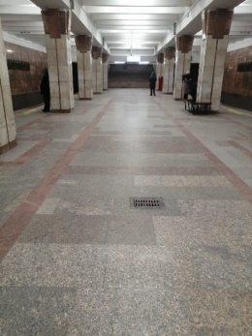

Рисунок 4
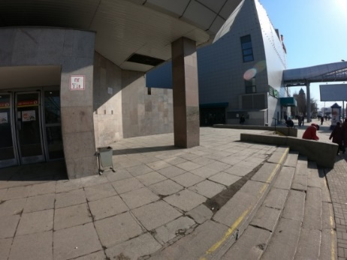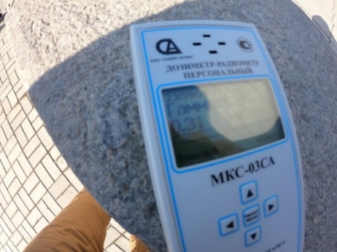
Рисунок 5
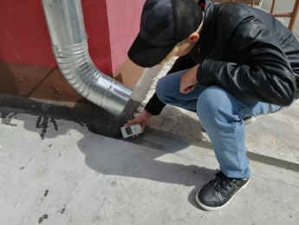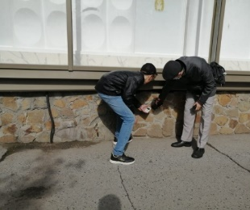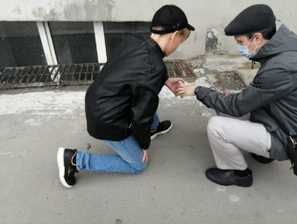
Рисунок 6
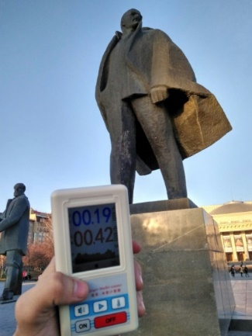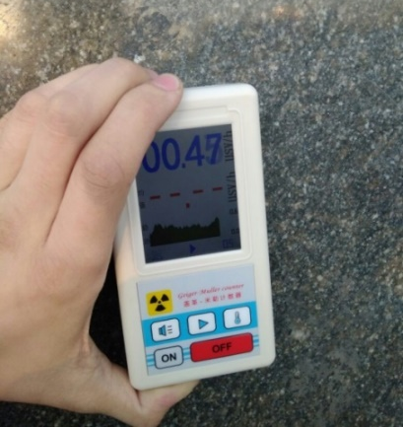

ПРИЛОЖЕНИЕ 5
Рисунок 1

рисунок 2

рисунок 3

рисунок 4

рисунок 5

рисунок 6

ПРИЛОЖЕНИЕ 6
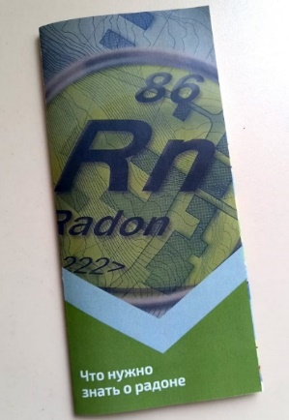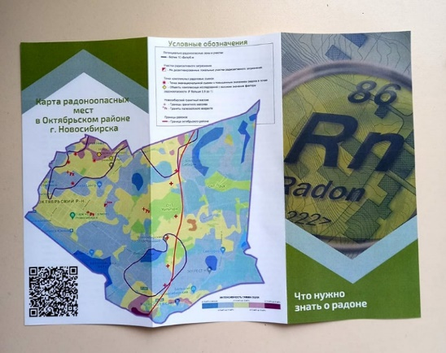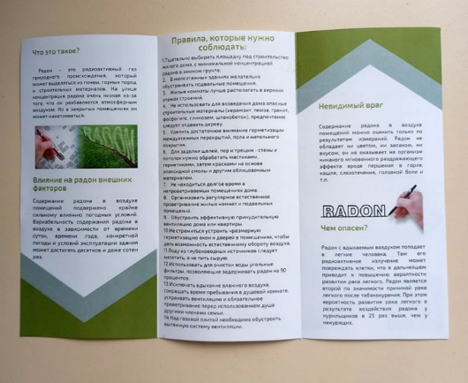

ПРИЛОЖЕНИЕ 7
Рисунок 1

